覆岩扰动约束下采区协同规划方法
李杨¹，王楠¹，刘浩天¹
（1. 中国矿业大学（北京） 能源与矿业学院，北京 100083）
摘要：针对采区规划中离散地质信息难以连续参与空间布置、多场景覆岩扰动风险约束口径不统一、规划结果与采掘接续及经济评价衔接不足等问题，提出一种覆岩扰动约束下的采区多目标协同规划方法。该方法以采区边界、钻孔样点和设计参数为基础，首先构建有效布置域和连续参数场，将离散煤层厚度、瓦斯含量、涌水量等输入转换为可参与规划求解的空间约束；随后引入overburden disturbance index（覆岩扰动指数，ODI），将地表沉陷、含水层扰动和上行开采等异构风险统一组织为同尺度指标，并以ODI均值、高分位值和超限暴露比例描述方案级扰动特征；在此基础上，建立兼顾工程效率、资源覆盖和扰动控制的候选方案评价口径，形成工作面、推进长度、布置面积和ODI统计量等可复核对象，并将规划结果继续传递至采掘接续和工程经济评价入口。以敏东研究区导出数据进行验证，基础数据包含28个钻孔样点和15个边界点，边界多边形面积为5872308.08 m²；在有效规划域面积5399414.60 m²内，工程效率优先方案生成5个工作面，布置面积4823901.28 m²，有效覆盖率为89.34%，推进长度合计15662.02 m，最短推进长度2680.32 m，工程效率评分为87.82。资源回收优先方案覆盖率为91.20%，资源回收评分为89.76；覆岩扰动控制口径下ODI均值为0.3872，P90为0.7414，ODI>0.70样点比例为14.25%。接续导出结果表明，5个工作面可形成136个月的月度接续序列，并可进一步传递至净现金流测算。结果表明，该方法能够在统一空间参照和统一风险口径下完成参数场构建、风险前置约束、规划对象生成和后续评价输入组织，可为采区规划中的多目标权衡和结果传递提供可复核的方法框架；当前结果主要用于验证方法链贯通能力，工程定案仍需结合实矿尺度、参数标定、现场约束和经济参数进一步校核。
关键词：覆岩扰动指数；采区规划；多目标协同规划；风险前置约束；连续参数场；采掘接续；工程经济评价
中图分类号：TD822 文献标志码：A
Collaborative planning method for mining districts constrained by overburden disturbance
LI Yang¹，WANG Nan¹，LIU Haotian¹
(1. School of Energy and Mining Engineering, China University of Mining and Technology-Beijing, Beijing 100083, China)
Abstract: To address the difficulty of incorporating discrete geological information into continuous spatial layout, the inconsistent expression of multi-scenario overburden disturbance constraints, and the weak connection between planning results, mining succession and economic evaluation, a multi-objective collaborative planning method constrained by overburden disturbance is proposed for mining districts. Boundary data, borehole samples and design parameters are used to construct an effective layout domain and continuous parameter fields, so that discrete inputs such as coal thickness, gas content and water inflow can be converted into spatial constraints for planning. An overburden disturbance index (ODI) is then introduced to organize surface subsidence, aquifer disturbance and upward-mining-related risks into a unified indicator. The mean ODI value, high-percentile value and exceedance ratio are used to describe scheme-level disturbance characteristics. A candidate-scheme evaluation framework considering engineering efficiency, resource coverage and disturbance control is established, and planning objects including working faces, advancing lengths, layout areas and ODI statistics are generated and transferred to mining-succession and engineering economic evaluation inputs. The exported data of the Mindong study area are used for validation. The input data include 28 borehole samples and 15 boundary vertices, and the calculated boundary polygon area is 5872308.08 m². Within an effective planning domain of 5399414.60 m², the engineering-efficiency-oriented scheme generates 5 working faces, with a layout area of 4823901.28 m², an effective coverage ratio of 89.34%, a total advancing length of 15662.02 m, a minimum advancing length of 2680.32 m and an engineering-efficiency score of 87.82. The resource-recovery-oriented scheme gives a coverage ratio of 91.20% and a recovery score of 89.76. Under the disturbance-control criterion, the mean ODI is 0.3872, the P90 value is 0.7414, and the proportion of samples with ODI greater than 0.70 is 14.25%. The exported succession results further form a 136-month monthly production sequence for 5 working faces and can be transferred to net-cash-flow calculation. The results show that parameter-field construction, forward risk constraint, planning-object generation and downstream evaluation input organization can be completed under a unified spatial and risk-evaluation framework. The current results mainly verify the connectivity of the method chain, and engineering implementation still requires further checks using real-mine scale data, parameter calibration, field constraints and economic parameters.
Keywords: overburden disturbance index; mining district planning; multi-objective collaborative planning; risk pre-constraint; continuous parameter field; mining succession; engineering economic evaluation
收稿日期： 修回日期： 责任编辑：
基金项目：无。
作者简介：李杨（1982—），男，河北唐山人，教授，博士，研究方向为矿业工程。
通信作者：刘浩天（2001—），男，河北唐山人，博士研究生，研究方向为矿业工程。Tel：17692508100，E-mail：gqt2500103011@student.cumtb.edu.cn。

0 引言
采区规划位于煤矿生产决策链前端，其结果直接影响工作面布置、巷道工程量、资源回收率、采掘接续组织以及工程经济效益。随着煤矿智能化建设由单机装备升级逐步转向多源数据协同、业务流程联动和平台化决策，采区规划已不再是单纯的平面布置问题，而成为同时涉及地质建模、风险约束、方案生成、生产组织与经济评价的复合决策问题^{[1-3]}。在现有工程实践中，采区边界、钻孔、分层、参数场、风险分析与方案评价往往分散在不同软件、表格和人工处理环节中，同一批基础数据需要反复整理、重复转换和多次校核，不仅拉长了方案迭代周期，也削弱了中间成果在后续环节中的复用价值。因此，面向采区规划全过程构建统一的数据组织、风险约束与方案决策方法，已成为煤矿规划设计由经验驱动向数据驱动和协同决策转变的重要需求。
围绕采动覆岩响应、地表沉陷、导水裂隙带发育、含水层受扰及上行开采可行性等问题，已有研究从采动应力重分布、裂隙演化规律、覆岩失稳机理与沉陷预测等方面开展了大量探索，为采区规划中的风险识别与安全控制提供了重要理论基础^{[4-10]}。与此同时，地下矿山布置优化、多目标规划及生产调度研究表明，候选方案生成、目标排序和多方案比较能够提升规划决策质量^{[11-15]}。近年来，数字孪生、矿山地质建模和过程管理技术的发展，也使采区边界、钻孔、分层和生产状态在统一数据空间中的组织与维护成为可能^{[16-18]}；矿山经济评价方法则由静态收益核算逐步扩展到考虑风险扰动的现金流和净现值分析框架^{[19-21]}。总体来看，现有研究已分别在风险表征、布局优化和数据管理等方面取得较多成果，为采区智能规划提供了方法储备。
然而，现有工作在采区规划应用层面仍存在明显不足。其一，钻孔和分层信息本质上属于离散样本和属性集合，如何将其转化为可直接参与空间布置和方案筛选的连续参数场，现有研究讨论仍不充分。其二，地表沉陷、含水层扰动和上行开采等风险场景具有不同量纲、不同判据和不同分析尺度，多数研究仍聚焦于单一风险场景或单一判据，尚难形成可在规划阶段统一参与方案比较的约束表达。其三，已有布局优化研究多强调某一阶段的几何求解或算法排序，对于规划结果如何继续进入采掘接续组织、参数调控和工程经济评价环节讨论不足，导致“规划—校核—评价”之间仍存在明显割裂。上述问题决定了现有研究尚未形成真正面向采区规划设计的一体化决策链，难以支撑风险前置控制、多目标权衡和下游连续决策的协同实施。
从采区规划的工程语境看，规划对象并不是孤立存在的几何图形，而是受地质条件、保护约束、资源价值和覆岩扰动共同制约的空间决策对象。若仅依据几何可布置性或局部经验进行方案生成，虽然能够快速形成初始布局，但可能忽视高扰动敏感区、资源分布差异和后续接续组织约束，导致规划结果在实施阶段频繁调整；反之，若在布局完成后再进行风险校核和经济评价，又容易造成方案重复迭代、评价口径不一致和中间结果难复用。因此，采区规划亟需一种能够把有效布置域、连续参数场、多场景风险约束和后续评价链路统一起来的方法，使风险控制由事后解释转向前置约束，使布局结果由单阶段输出转变为可持续传递的上游决策对象。
基于此，本文提出一种基于覆岩扰动指数（overburden disturbance index，ODI）约束的采区多目标协同规划方法。方法主线包括：构建有效布置域与连续参数场，将离散钻孔和边界信息转化为可计算约束；建立ODI统一风险口径，使地表沉陷、含水层扰动和上行开采等风险能够在同一尺度下参与规划；在工程效率、资源覆盖和扰动控制之间进行多目标权衡，形成可复核的工作面与巷道布局结果；最后，将规划结果作为后续采掘接续和经济评价的上游输入。本文强调的是样例条件下方法链和对象链的贯通性，不将当前结果扩展为真实矿井条件下的普适最优结论。
本文主要开展以下工作：构建采区有效布置域与连续参数场，建立多场景 ODI 风险统一表达方法；构建面向工程效率、资源回收与覆岩扰动控制的多目标协同规划模型，形成多模式候选方案生成、筛选与比选机制；结合研究区案例，对参数场构建结果、ODI 风险分布、结构化规划结果与ODI风险统计结果进行分析。研究结果可为采区规划中的多目标权衡、风险前置控制与方案比选提供统一的计算框架和技术路径。

1 基于覆岩扰动指数约束的采区多目标协同规划方法
1.1 覆岩扰动约束机理与 ODI 统一表达
采区规划的本质是在几何可实施性、资源回收与覆岩扰动控制之间寻求可接受折中。当采动引起的覆岩变形、裂隙发育和应力重分布超过安全阈值时，工作面布置范围、推进方式及回采参数将受到明显约束；反之，若一味采取保守布局，虽然有利于扰动控制，却可能压缩可采空间、降低资源回收水平并削弱生产组织效率。因此，采区规划并不是单纯的几何布局问题，而是一个受覆岩扰动约束驱动的多目标协同决策问题。图1可将该关系概括为“采区规划决策变量—覆岩扰动响应特征—规划决策约束结果”的传递链，即规划变量通过布置方式、尺度参数与推进组织影响覆岩扰动的空间分布、强度水平和演化特征，扰动响应再反向作用于空间约束、强度约束和过程约束，最终参与规划方案的形成与筛选。
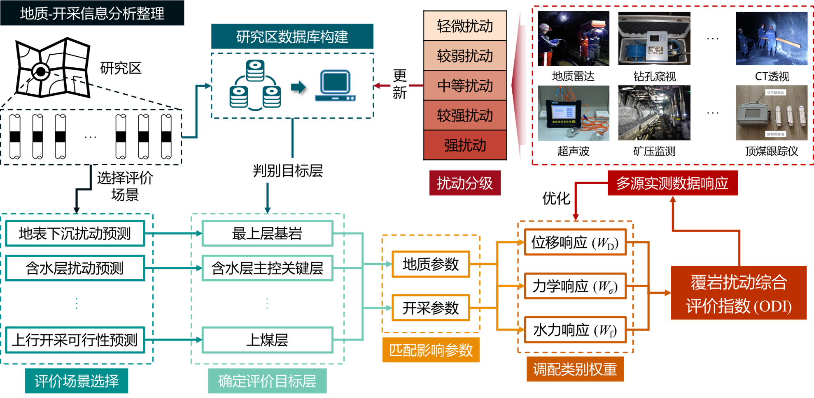
图1 覆岩扰动约束机理示意图
Fig.1 Schematic diagram of the overburden disturbance constraint mechanism
对规划域内任意位置x，ODI可表示为
$ODI(x)=\sum_{i=1}^{n}{w_{i}}x_{i}$ （1）
并满足
$0≤x_{i}≤1,\sum_{i=1}^{n}{w_{i}}=1,w_{i}≥0$ （2）
式中，ODI为覆岩扰动指数；x_i为第i类风险因子的归一化指标值；w_i为相应权重；n为纳入计算的风险因子数量。
进一步定义候选方案π的ODI统计指标为
${\overset{―}{ODI}}_{π}={mean}_{x∈A_{π}}\{ODI(x)\}$ （3）
$P{90}_{π}=Q_{0.90}\{ODI(x)∣x∈A_{π}\}$ （4）

$E_{π}=N(ODI(x)>T_{ODI})/N_{π}$ （5）
式中，π为候选规划方案；A_π为方案π对应的布置区域；ODI均值为方案区域内ODI的平均水平；Q_0.90为90%分位数；N_π为方案区域内参与统计的栅格数；N(ODI>T_ODI)为超过扰动控制阈值的栅格数；E_π为超阈值暴露比例。上述统计量用于把风险场从图层表达转化为方案级评价指标。

1.2 有效布置域与连续参数场构建
采区规划首先面临输入对象异构的问题。采区边界属于几何约束对象，钻孔数据具有离散采样特征，分层信息和设计参数则表现为具有工程语义的属性集合。若缺少统一组织方式，这些对象很难同时进入同一套规划流程。为此，本文以研究区边界、钻孔、分层和设计参数为基础，构建采区规划参数体系，并在统一空间参照下完成几何边界处理、参数映射和候选方案生成。表1汇总了“数据输入—参数体系构建—采区规划输出”的主要参数与约束条件，说明采区规划并不是直接对原始边界做简单布置，而是需要经过边界合法性校核、有效布置域提取、尺度参数输入和评价指标联动等环节，才能形成可参与方案生成与优选的统一参数体系。
设原始采区边界为Ω_0，边界煤柱约束、区段煤柱约束及保护对象约束对应的缓冲集合分别为B_b、B_s和D_p，则有效布置域可写为
$Ω_{e}=Ω_{0}⧵(B_{b}∪B_{s}∪D_{p})$ （6）
式中，Ω_0为原始采区边界，B_b为边界煤柱宽度，B_s为区段煤柱宽度，D_p为局部保护距离，Ω_e为经约束内缩和几何合法性处理后的有效布置域。若内缩后出现多连通域或局部狭长畸变，则保留主连通区域并采用降级内缩策略，以保证后续工作面布置具有几何可解性。
对给定样点集合，煤层厚度等参数场可表示为
$z(x)=\sum_{i=1}^{n}{d_{i}}(x)^{−p}z_{i}/\sum_{i=1}^{n}{d_{i}}(x)^{−p}$ （7）
式中，z(x)为规划位置x处的参数估计值；z_i为第i个钻孔样点的观测值；d_i(x)为位置x与第i个钻孔之间的距离；p为距离衰减指数。该表达体现反距离加权插值思想，目的在于把有限钻孔样点转换为可参与空间规划和风险叠加的连续参数场。
由此，采区规划的基础输入可归纳为4类：其一为几何边界与有效布置域；其二为钻孔、分层与厚度场等连续参数表达；其三为边界煤柱、区段煤柱、工作面宽度、推进长度和推进方向等设计参数；其四为 ODI 约束、资源评价与工程效率评价等指标体系。上述4类输入并不是彼此割裂的静态信息，而是在同一空间域、同一参数口径和同一评价框架下共同作用于候选方案生成过程。
1.3 候选方案生成与多目标协同规划模型
在满足几何可实施性和安全隔离要求的前提下，采区规划需要在工程效率、资源回收和覆岩扰动控制之间进行权衡。仅输出单一方案往往难以覆盖实际决策中的多目标偏好，也不利于后续人工复核与工程调整。基于此，本文将候选方案组织为统一候选池上的多视角筛选问题，并构建多目标协同规划模型。
设候选方案集合为Π，其中每个方案π包括工作面布置、巷道结构、推进方向、尺寸参数和煤柱配置等空间对象。
$F(π)=w_{e}S_{e}(π)+w_{r}S_{r}(π)+w_{m}S_{m}(π)$ （8）
并满足
$w_{e}+w_{r}+w_{m}=1,w_{e}≥0,w_{r}≥0,w_{m}≥0$ （9）
式中，S_e(π)、S_r(π)和S_m(π)分别表示方案π在工程效率、资源覆盖和扰动控制方面的评价值；w_e、w_r和w_m为对应权重，且满足w_e+w_r+w_m=1。该目标函数用于说明多目标权衡口径，不替代真实矿井条件下的最终工程优选。
具体而言，工程效率、资源回收、覆岩扰动控制和综合权衡可作为同一候选池上的不同评价口径。工程效率口径关注有效布置域覆盖率、工作面连续性和实施稳定性，当前导出结果中工程效率优先方案形成5个工作面，覆盖率为89.34%，工程效率评分为87.82；资源回收口径关注厚度场和可采资源价值，资源回收优先方案覆盖率为91.20%，资源回收评分为89.76；覆岩扰动控制口径关注ODI均值、P90及超限暴露比例，扰动控制方案的ODI均值为0.3872，P90为0.7414，ODI>0.70比例为14.25%。综合权衡口径则在3类目标之间进行权重调节和排序，用于解释不同规划目标下的方案差异。
对通过必要安全与几何校核的候选方案，再依据综合目标函数及其权重约束开展模式化排序与优选。

1.4 方案传递与评价流程
本文方法并不把几何布局视为终点，而是强调规划结果在后续调控、接续和经济评价环节中的连续传递。也就是说，采区规划阶段形成的工作面边界、巷道结构、覆盖范围及扰动统计量，不仅是当前求解阶段的输出，也是后续生产组织与经济测算的上游输入。这种“规划—调控—评价”的连续链条，是本文区别于传统割裂式规划流程的重要特点。
在调控层面，规划结果可进一步转化为工作面级和生产级控制变量。例如，在含水层扰动场景下，可将工作面采高、工作面宽度、区段煤柱宽度以及推进长度作为主要调控参数，通过比较不同参数条件下ODI均值、高分位值和超限比例的变化，识别对扰动强度最敏感的控制量，并据此开展局部调整。这意味着规划阶段并不直接产出不可更改的最终工程方案，而是先形成满足必要安全与几何底线、并保留推荐阈值校核状态的候选空间对象，再通过参数调控提升其在扰动约束下的适应性。
设接续方案为s，其指标关系可表示为
${Score}_{s}=αP_{s}+βR_{s}+γC_{s}$ （10）
式中，P_s为产量组织指标，R_s为风险可控性指标，C_s为工期与组织可控性指标；α、β和γ为对应权重，且满足α+β+γ=1。
进一步地，工程经济评价可通过月度净现金流口径承接规划与接续结果。第t月净现金流可表示为
${NCF}_{t}={Rev}_{t}−{Cost}_{t}−{RiskCost}_{t}$ （11）
式中，Rev_t为第t月收入，Cost_t为常规成本，RiskCost_t为风险联动成本，NCF_t为第t月净现金流。该式用于说明经济评价可接收规划与接续结果形成的月度输入。
本文保留工程经济评价的理论传递关系，但不在样例结果中给出未经独立导出的经济评价结论。
因此，本文方法可概括为：以有效布置域和连续参数场为基础，以ODI为统一风险约束指标，以多目标综合评价为方案筛选口径，以采掘接续和经济评价为后续传递方向，形成从“风险前置约束—规划对象生成—方案级统计—后续评价输入”的连续决策流程。
2 工程案例与结果分析
2.1 研究区概况与输入数据
为验证所提方法在采区规划场景中的适用性与链路贯通能力，选取敏东研究区导出数据开展分析。该研究区以15个边界点构成采区边界，以28个钻孔样点和规划控制参数为基础输入，边界多边形面积为5872308.08 m²，有效规划域面积为5399414.60 m²。当前验证目标限定为样例条件下的数据组织、风险表征、规划对象生成与结果传递，不将样例结果解释为真实矿井条件下的工业级优选结论。
研究区输入对象包括采区边界、钻孔样点和规划控制参数3类。钻孔样点用于构建煤层厚度等连续参数场；边界对象用于界定有效布置域；边界煤柱、区段煤柱、工作面宽度、推进长度校核阈值和ODI统计阈值则共同构成后续规划求解的约束与校核条件。
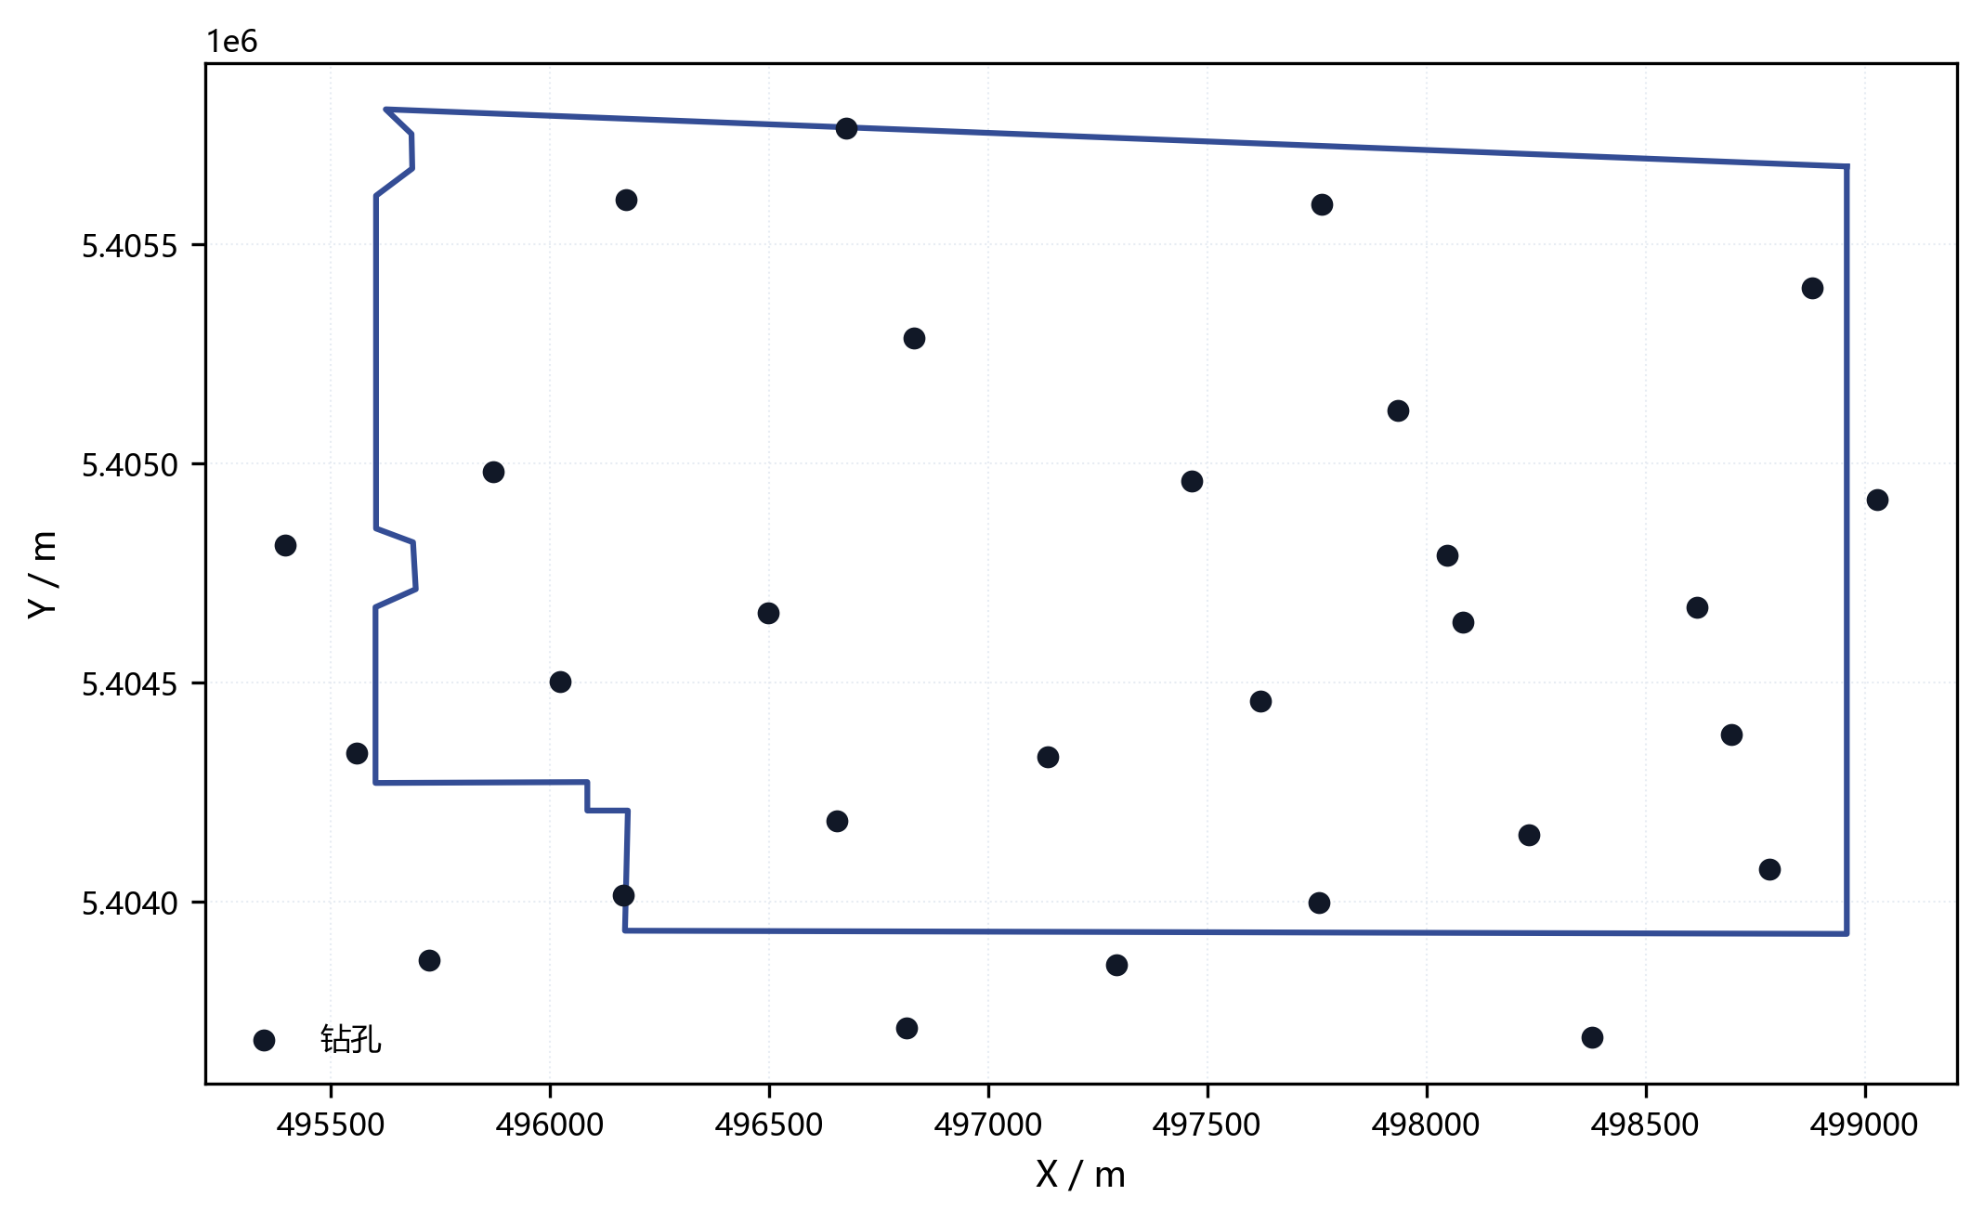
图2 研究区钻孔空间分布图
Fig.2 Spatial distribution of boreholes in the study area
图2显示，28个钻孔样点在研究区内形成了覆盖边界内外的空间采样网络。这些样点为后续参数场插值、ODI风险场构建和规划结果叠加提供统一空间参照。由于钻孔分层属性在不同场景导出中承担的是参数场约束作用，本文不再以单孔极值解释资源优劣，而强调其对连续参数场和规划域构建的支撑。
在研究区进入规划求解前，原始边界并不直接作为工作面布置边界使用，而是结合边界煤柱、区段煤柱及局部保护距离进行约束处理。当前工程效率优先方案采用50.0 m边界煤柱和30.0 m区段煤柱，并由候选方案评价结果确定工作面数量、推进长度和布置范围。
因此，本节的作用是把研究区输入压实为可复核的参数体系：边界提供空间范围，钻孔提供连续参数场样本，设计参数提供几何与安全约束，ODI阈值提供风险统计口径。后续结果分析均以该统一输入口径为基础。
表1 研究区输入参数与约束条件
Table 1 Input parameters and constraints of the study area
类别与参数 |  | 符号 | 数值/单位 |  | 说明与来源
研究区基础-钻孔数量 |  | n | 28 个 |  | 钻孔样点总数；钻孔/设计结果
研究区基础-边界点数量 |  | n_b | 15 个 |  | 采区边界多边形控制点；边界数据
研究区基础-边界多边形面积 |  | A_0 | 5872308.08 m² |  | 由15个边界点计算；边界数据
研究区基础-有效规划域面积 |  | A_e | 5399414.60 m² |  | 规划算法内部有效域；规划导出结果
几何约束-边界煤柱宽度 |  | B_b | 50.0 m |  | 当前优选规划口径采用值
几何约束-区段煤柱宽度 |  | B_s | 30.0 m |  | 当前优选规划口径采用值
布置参数-工作面数量 |  | N | 5 个 |  | 工程效率优先方案
布置参数-候选方案特征尺度 |  | B | 308.0 m |  | 工程效率优先方案候选参数
布置参数-推进长度总和 |  | ΣL | 15662.02 m |  | 5个工作面推进长度汇总
布置参数-最小推进长度 |  | L_min | 2680.32 m |  | 当前方案最短工作面推进长度
布置参数-推进方向 |  | D | 自动确定 |  | 与边界形态和评价口径共同确定
风险参数-ODI权重 |  | w_d/w_o/w_f | 0.15/0.25/0.60 |  | 地表沉陷/含水层扰动/覆岩扰动
风险参数-ODI统计阈值 |  | T_ODI | 0.70/0.80 |  | 用于超限暴露统计
评价权重-评价目标 |  | w | 工程效率、资源覆盖、扰动控制 |  | 多目标候选方案排序口径
样例输出-有效覆盖率 |  | C | 89.34% |  | 布置面积/有效规划域面积

2.2 连续参数场构建结果
采区规划首先需要解决离散地质信息向连续规划约束转换的问题。对于研究区样例而言，28个钻孔样点提供空间采样控制，边界数据提供规划域约束；通过空间插值、统一边界裁剪和指标归一化处理，点状信息被转换为可与规划域、ODI风险场和工作面布局叠加分析的连续参数场。
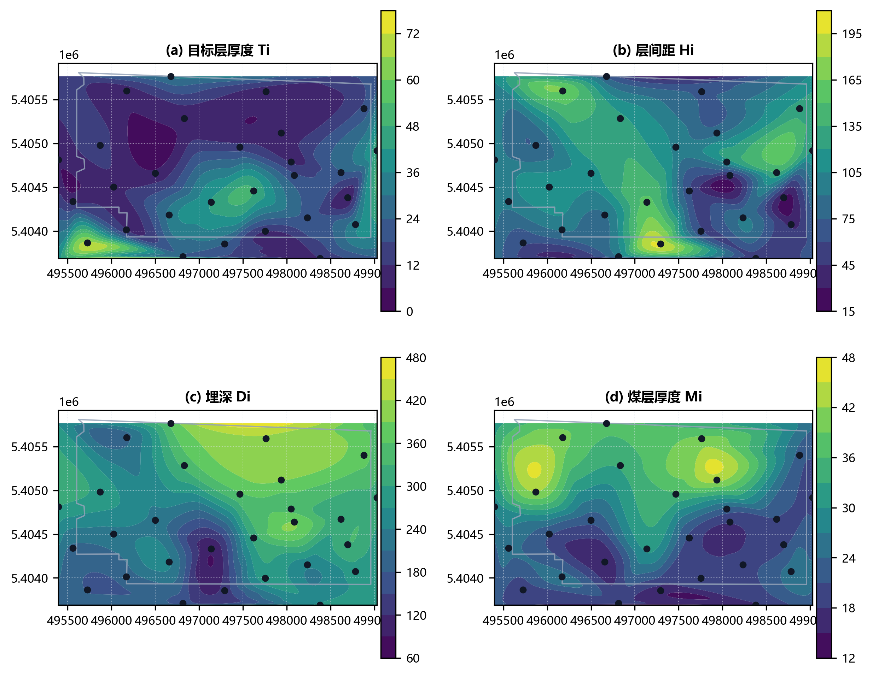
图3 研究区主要地质参数场分布图
Fig.3 Distribution of main geological parameter fields in the study area
从图3可见，研究区煤层厚度样本范围为2.8～4.8 m，平均值为3.7933 m。高厚度样点主要包括ZK-106（4.8 m）及周边样点，低厚度样点以ZK-107（2.8 m）为代表。这种厚度差异说明，若仅依据几何边界进行布置，容易忽略资源条件在空间上的非均匀性。
对于采区规划而言，厚度较高区域在资源覆盖和回收价值评价中具有更高吸引力，而厚度较低区域更适合作为边界调整、煤柱保留或低优先级布置区域。因此，连续参数场不是单纯的地质展示图，而是后续工作面排序、覆盖率统计和风险叠加分析的基础底图。
需要强调的是，本文并不试图在该部分证明某种复杂地质建模算法的优越性，而是强调连续参数场在采区规划链路中的工程作用：它使离散钻孔信息能够以统一空间参照参与工作面生成、ODI风险计算和方案级统计。
此外，参数场还为ODI风险表征提供了空间载体。由于多场景风险需要在同一边界、同一坐标和同一网格上进行叠加，参数场、风险场和规划对象之间的一致性直接决定了后续结果是否可比较、可传递和可复核。

2.3 多场景 ODI 风险表征结果
采区规划中的风险约束并非来源于单一判据，而是通常表现为地表沉陷、含水层扰动和上行开采等多场景下覆岩扰动的综合影响。若不同风险场景分别以各自判据独立参与规划，容易造成约束尺度不统一、比较依据不一致以及中间结果难以复用的问题。为此，本文引入 ODI 作为统一风险组织口径，将异构风险结果归一到同一尺度下，以支撑不同场景风险在同一规划框架中的统一表达、比较与传递。
从研究区样例结果看，多场景ODI结果已经能够在同一研究区边界、钻孔参照和色标口径下表达。当前用于规划评价的扰动控制口径进一步给出方案级统计量：ODI均值为0.3872，P90为0.7414，ODI>0.70比例为14.25%。这说明风险信息已经从概念性指标转化为可计算、可统计和可进入规划约束的空间场。
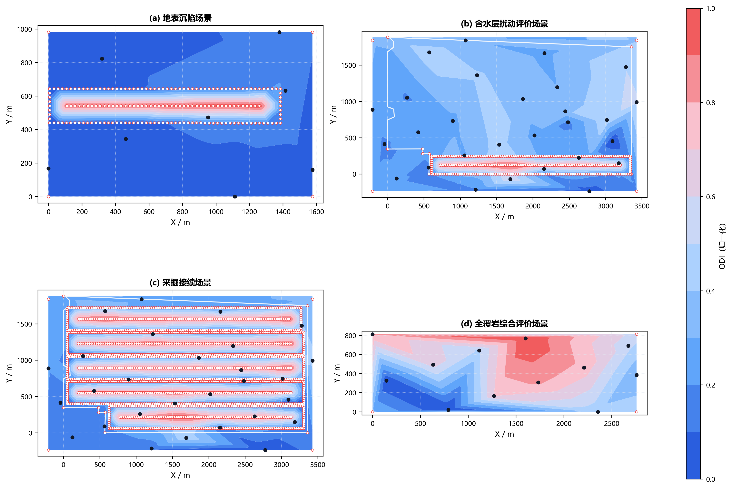
图4 多场景ODI分布结果对比图
Fig.4 Comparison of multi-scenario ODI distribution results
从风险分布特征看，不同场景下的ODI高值区并不完全重合。地表沉陷场景更偏向表征采动引起的地表影响范围，含水层扰动场景更强调导水裂隙带和含水层受扰风险，上行开采场景则更关注上覆扰动条件下的安全边界。统一为ODI后，不同场景可在同一统计口径下比较，从而避免多指标、多量纲并列时难以进入方案筛选的问题。
在规划语境下，ODI的价值体现在两个层面：一是识别高扰动敏感区，当前扰动控制口径下ODI>0.70比例为14.25%，可作为工作面布置时需重点避让或降权处理的区域；二是提供方案级风险统计基础，例如ODI均值0.3872、P90=0.7414等指标，可直接进入后续布局评价和接续评价。
由此，ODI不再是布局完成后的附加说明图层，而是能够在候选方案生成前即参与约束设定和风险排序。对于研究区样例而言，ODI场的建立完成了从“边界+钻孔输入”到“风险约束可参与规划”的关键转换。
表2 多场景 ODI 风险组织关系
Table 2 Risk organization relationships under multi-scenario ODI
场景 | 关注对象 | 输入依据 | 规划作用
地表沉陷 | 地表移动与沉陷风险 | 沉陷预测、保护约束 | 约束工作面布局范围
含水层扰动 | 导水裂隙带与含水层受扰 | 导水带高度、含水层敏感性 | 参与风险筛选与避让
上行开采 | 上覆岩层扰动与安全边界 | 采动应力、覆岩破坏特征 | 支撑可行性评价
综合ODI | 多场景叠加扰动 | 多源风险归一化结果 | 形成统一方案级指标

3 结构化规划结果与风险统计
3.1 结构化规划结果
在有效布置域、连续参数场和ODI风险场共同作用下，本文进一步开展采区规划结果生成与风险约束检验。与传统只给出静态边界划分的做法不同，本文将钻孔样点、连续参数场、保护煤柱约束和ODI风险场纳入同一评价口径，使规划结果能够以工作面数量、推进长度、覆盖面积和ODI统计量等可复核指标表达。
表3列出了当前样例的结构化规划结果。工程效率优先方案共形成5个工作面，推进长度合计15662.02 m，平均推进长度3132.40 m，最短推进长度2680.32 m，工作面布置面积为4823901.28 m²，相对于有效规划域的覆盖率为89.34%。资源回收优先方案覆盖率为91.20%，资源回收评分为89.76；扰动控制方案ODI均值为0.3872，P90为0.7414，ODI>0.70比例为14.25%。这些结果表明，规划结果不再停留于几何图形展示，而是形成可进入后续接续和经济评价的结构化对象。
从布局结果本身看，工作面并非直接贴附原始边界外轮廓，而是在有效布置域内形成必要的保护距离和工程边界。图5显示，No.1至No.5工作面在规划域内呈连续条带式布置；图6进一步说明工作面布局能够与含水层扰动ODI场叠置检查，从而把几何可布置性和风险约束统一到同一空间参照中。
表3 当前样例规划结果统计表
Table 3 Statistics of current sample planning results
指标 |  | 数值 | 单位 | 说明
工程布置-工作面数量 |  | 5 | 个 | 工程效率优先方案输出
工程布置-推进长度总和 |  | 15662.02 | m | 5个工作面推进长度汇总
工程布置-平均推进长度 |  | 3132.40 | m | 推进长度总和/工作面数量
工程布置-最小推进长度 |  | 2680.32 | m | 当前方案最短工作面
工程布置-长度离散系数 |  | 0.0723 | — | 工作面长度均衡性指标
资源覆盖-布置面积 |  | 4823901.28 | m² | 工程效率优先方案覆盖面积
资源覆盖-有效覆盖率 |  | 89.34 | % | 布置面积/有效规划域面积
资源覆盖-资源回收优先覆盖率 |  | 91.20 | % | 资源回收优先方案输出
资源覆盖-资源回收评分 |  | 89.76 | 分 | 资源回收优先方案排序指标
ODI风险-最小扰动方案ODI均值 |  | 0.3872 | — | 扰动控制口径输出
ODI风险-最小扰动方案ODI P90 |  | 0.7414 | — | 90%分位值
ODI风险-ODI>0.70比例 |  | 14.25 | % | 扰动控制方案超限暴露比例
综合评价-工程效率评分 |  | 87.82 | 分 | 工程效率优先方案
接续组织-接续工作面数量 |  | 5 | 个 | stage1_tasks导出
接续组织-接续周期 |  | 136 | 月 | stage1_monthly/economics导出
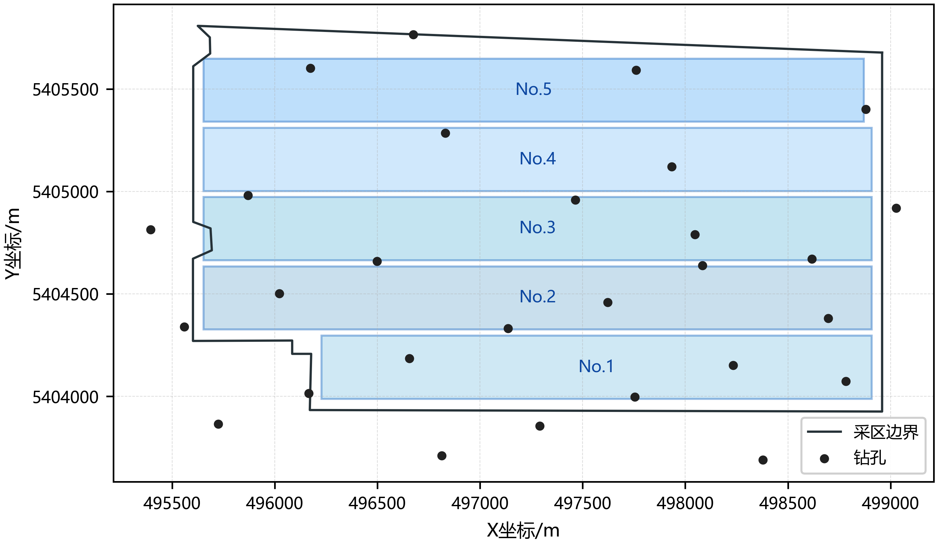
图5 采区规划布局结果
Fig.5 Planning layout result of the mining district
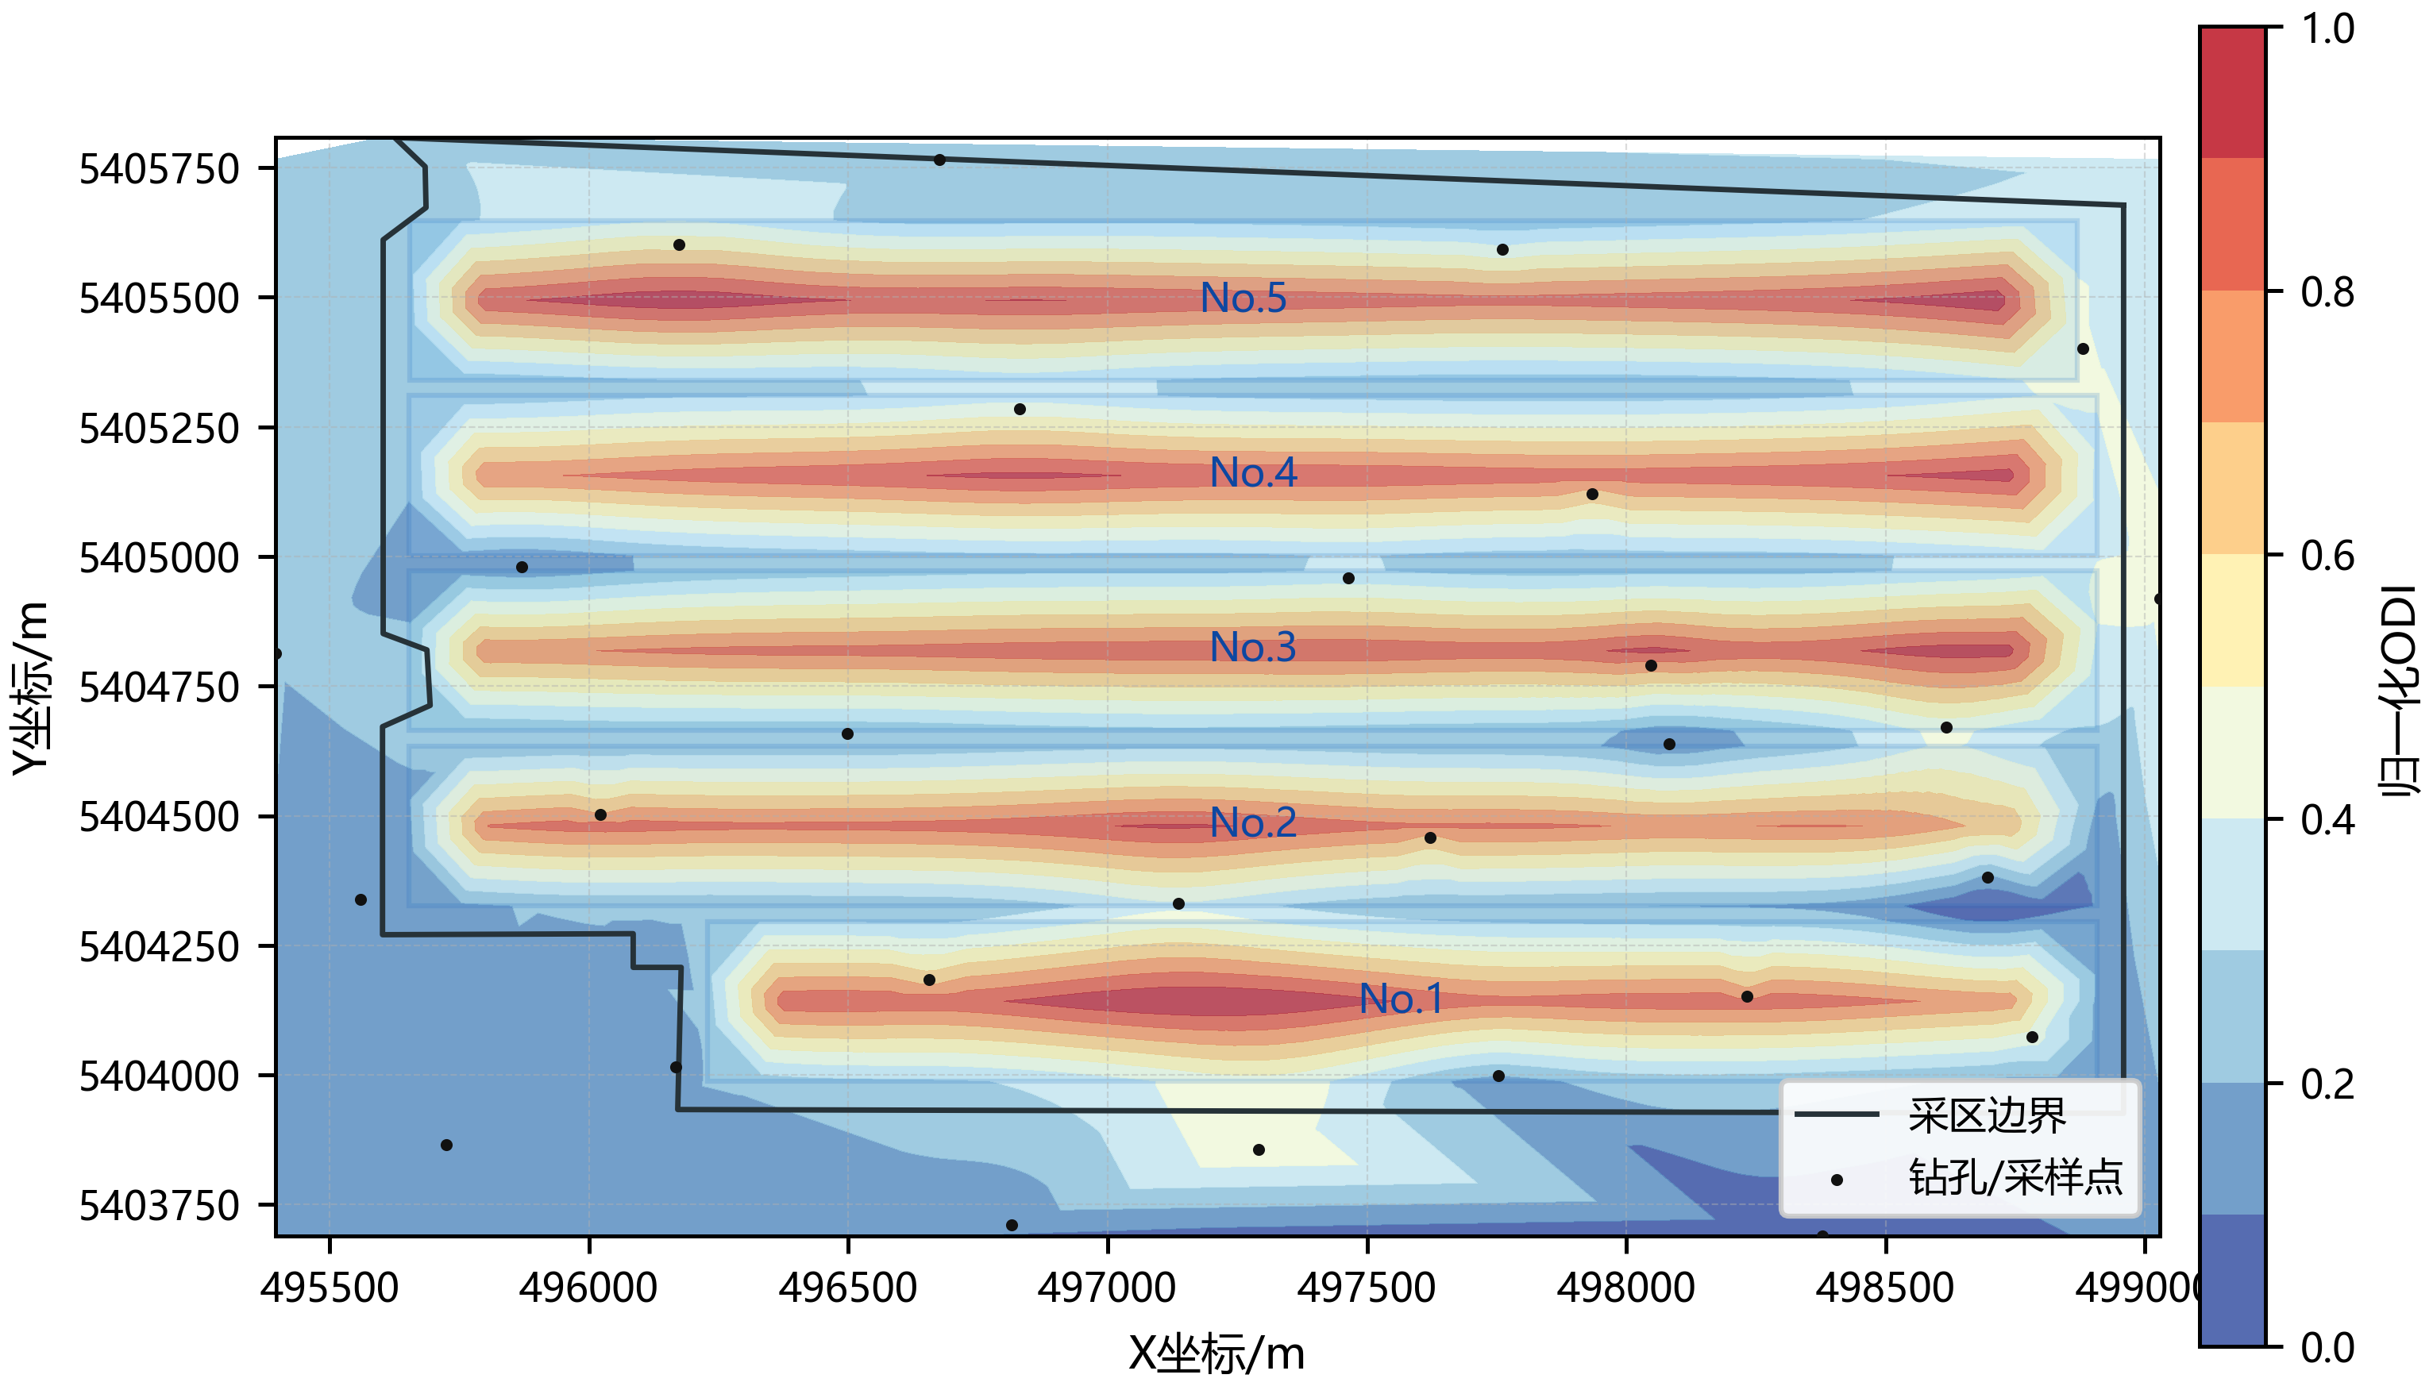
图6 规划布局与含水层扰动ODI场叠置结果
Fig.6 Overlay between planning layout and aquifer disturbance ODI field
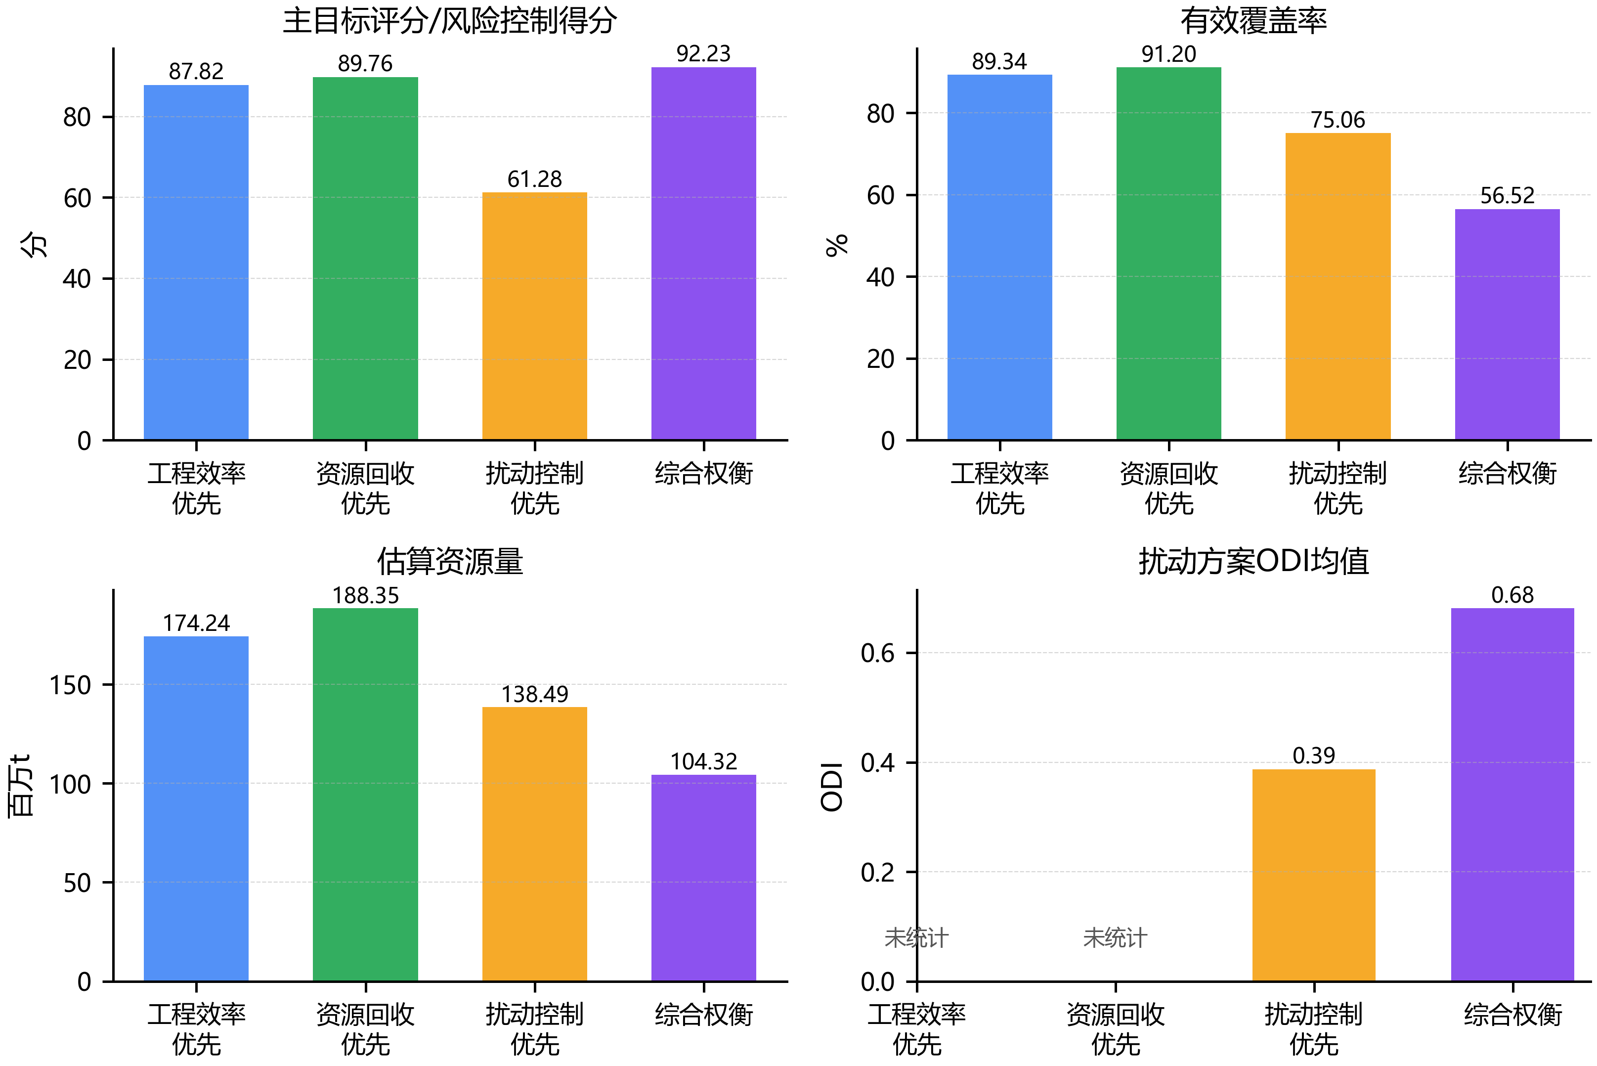
图7 多目标规划模式指标对比结果
Fig.7 Comparison of indicators under different planning modes

3.2 规划结果向采掘接续与工程经济评价的传递
本文方法的一个重要特点，是不把采区规划的几何布局视为终点，而是强调规划结果可以继续作为采掘接续和工程经济评价的上游输入。在本样例中，工作面边界、推进长度、布置面积和ODI统计量均已形成可传递的规划结果，后续环节可据此组织生产顺序、产量核算和经济评价。
在采掘接续层面，规划阶段形成的工作面边界和推进关系可映射为接续任务对象。当前导出的接续序列包含5个工作面，形成掘进、安装、回采和搬家等任务链条，接续周期为136个月，首个正产量月份为第10个月，月度产量峰值为197920.80 t。该结果说明规划对象已能够向生产组织序列传递，而不是仅作为静态平面图保留。
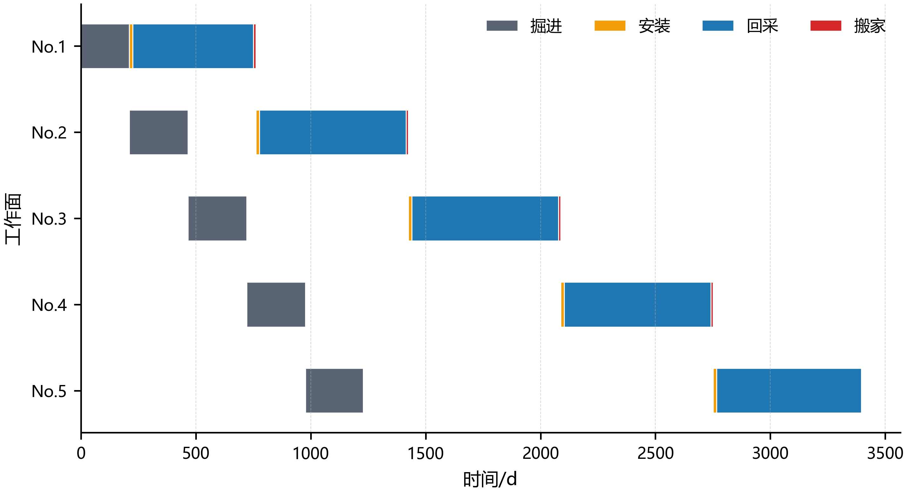
图8 采掘接续时序甘特图
Fig.8 Gantt chart of mining succession schedule
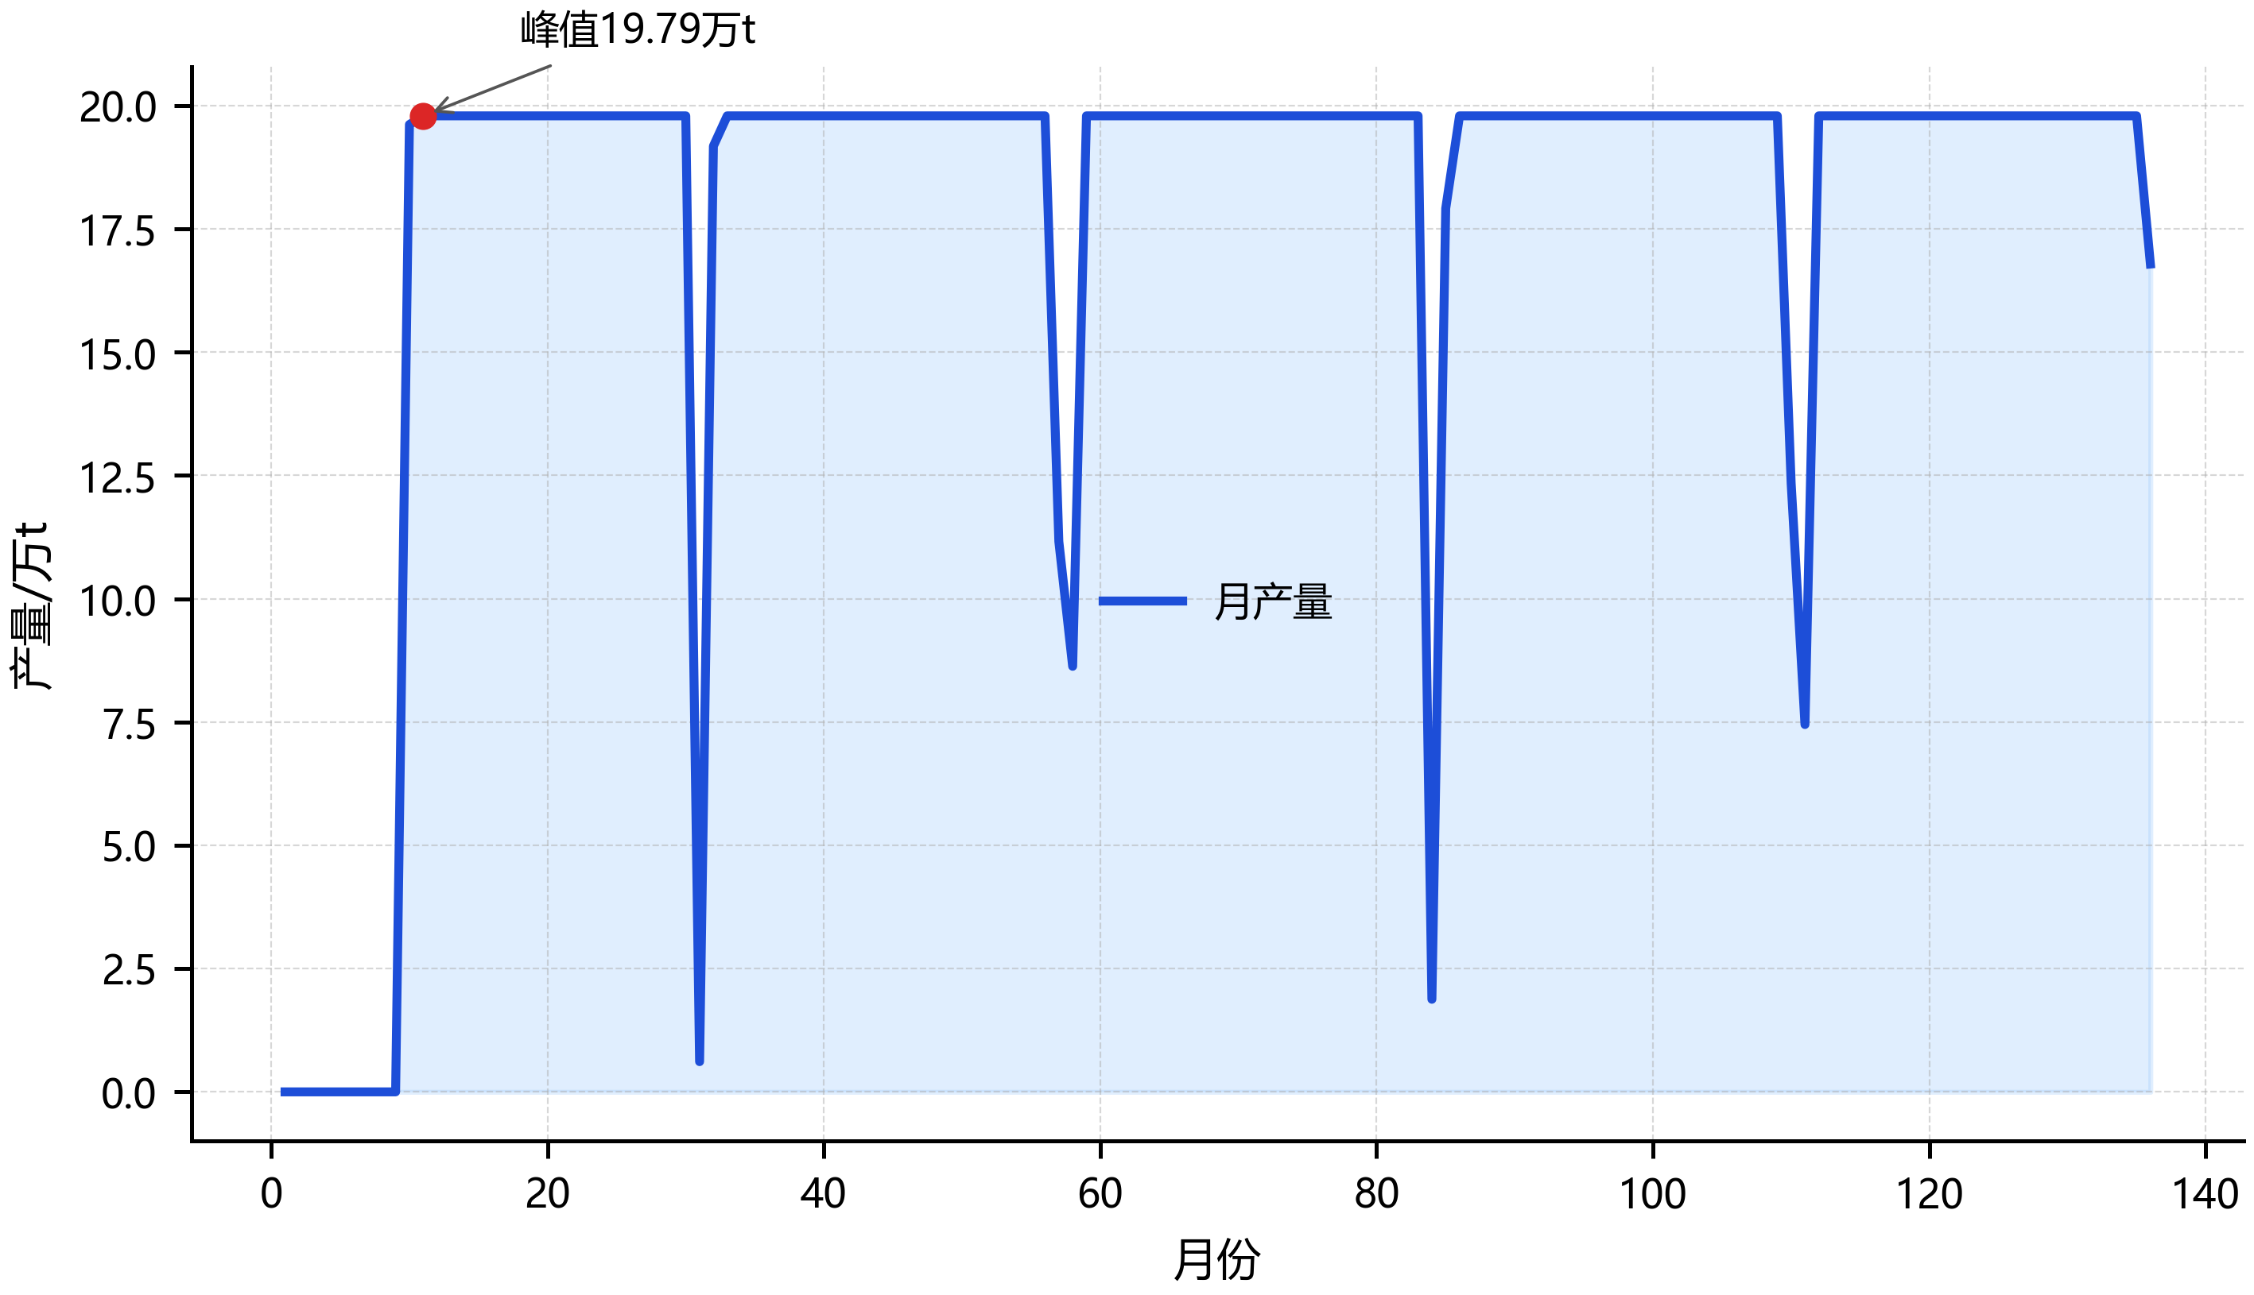
图9 月度产量变化曲线
Fig.9 Monthly production curve derived from the succession schedule
在调控层面，规划结果还可进一步转化为工作面级控制变量。当前工程效率优先方案采用50.0 m边界煤柱和30.0 m区段煤柱，并与覆盖率89.34%、推进长度合计15662.02 m、ODI均值0.3872和P90=0.7414等统计量对应，用于后续敏感性分析与方案复核。
在工程经济评价层面，规划与接续结果可以继续进入收入、成本、风险联动成本和现金流分析过程。当前导出结果已形成136个月样例经济测算序列，按年折现率10%计算的净现值为911343.18万元，投资回收期为12个月，总收入为2431246.25万元，总成本为848798.80万元。上述结果仅用于说明规划对象向经济评价入口的传递能力，真实矿井经济结论仍需由生产制度、价格、成本和风险参数重新校核。
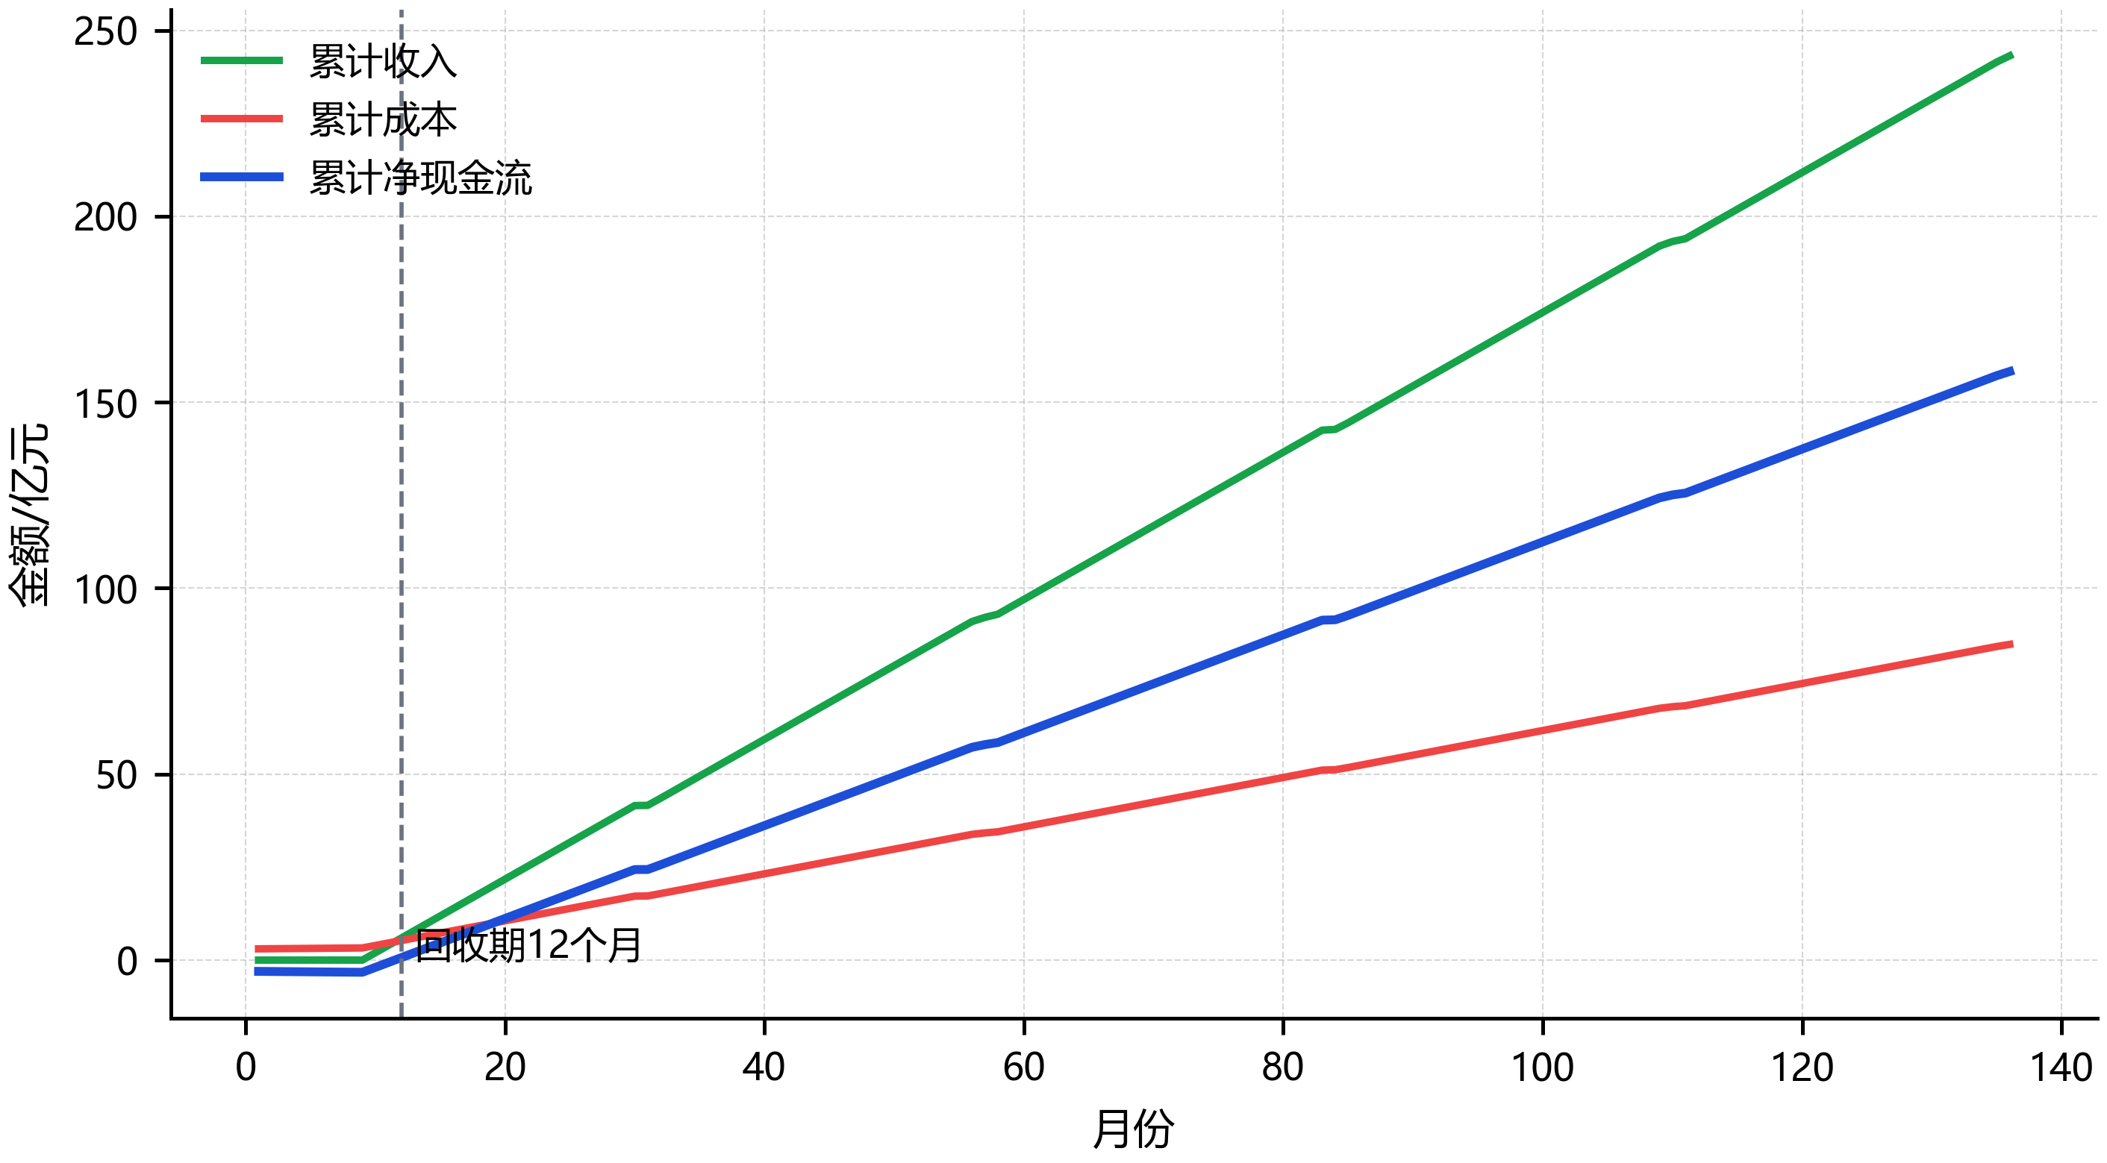
图10 采掘接续方案现金流分析结果
Fig.10 Cash-flow analysis result of the mining succession plan
综上，研究区样例表明，本文方法已完成“边界与钻孔输入—参数场构建—ODI风险组织—规划对象生成—接续与经济评价输入”的连续运行过程。在28个钻孔、15个边界点和5399414.60 m²有效规划域条件下，方法形成5个工作面、4823901.28 m²布置面积、89.34%有效覆盖率、87.82工程效率评分以及136个月接续序列等可复核结果。其核心价值在于证明方法链和对象链已经贯通，而非证明某一单独模块在真实矿井条件下达到普适最优。
表4 当前样例参数与ODI统计表
Table 4 Parameters and ODI statistics of the current sample
对象 | 当前样例取值/关联指标 |  | 用途
边界煤柱宽度 | 50.0 m；规划表导出 |  | 形成有效布置域
区段煤柱宽度 | 30.0 m；规划表导出 |  | 控制区段间距
有效规划域面积 | 5399414.60 m²；innerArea |  | 作为覆盖率分母
ODI权重 | 0.15/0.25/0.60；统一加权 |  | 形成风险场
扰动控制方案 | ODI均值0.3872；P90=0.7414；ODI>0.70比例14.25% |  | 评价风险暴露
接续与经济入口 | 136个月；NPV 911343.18万元；回收期12个月 |  | 作为下游输入示例
4 讨论
4.1 ODI 前置约束对采区规划的作用
传统采区规划多采用“先形成布局方案、再开展风险校核”的串行方式。该流程容易使地表沉陷、含水层扰动和上行开采等风险因素停留在后验修正环节，一旦校核不满足要求，往往需要重新调整边界、工作面和巷道布置。本文将ODI作为前置约束，使风险信息在候选布局形成阶段即参与空间筛选和统计评价。
从研究区样例看，ODI场提供了可量化的风险入口：ODI均值0.3872反映总体扰动水平，P90=0.7414反映高分位风险，ODI>0.70比例为14.25%，可用于识别高扰动敏感区并指导工作面避让或降权。
进一步看，ODI统一表达的价值还体现在连续传递能力上。由于ODI在规划阶段已形成方案级统计指标，因此可直接作为后续采高调控、采掘接续和经济评价的上游输入，不需要在下游环节重新定义风险口径。

4.2 参数场驱动的规划方法相对于传统经验布置的意义
采区规划结果的可靠性不仅取决于边界几何条件，还与地质属性的空间连续变化密切相关。传统经验式布置能够快速形成初始形态，但对钻孔控制下的厚度差异、资源富集区和低厚度区响应不足，容易造成资源评价与几何布置脱节。
研究区样例表明，参数场引入后，高低厚度区在规划评价中的作用可以被区分：样点煤厚从2.8 m变化到4.8 m，平均值为3.7933 m。高厚度区在资源覆盖评价中更具吸引力，而低厚度区则提示布局需结合边界约束和风险约束进行权衡。
因此，参数场不是独立的地质建模结果，而是服务规划决策的中间环节。只有当参数场、风险场和几何对象被组织在统一空间参照之下，规划结果才可能进一步传递至采掘接续与工程经济分析。
4.3 后续深化方向
本文当前结果主要证明所提方法在样例条件下的链路贯通能力，即能够实现采区边界、钻孔样点、连续参数场、ODI风险场、规划对象、接续任务和经济评价入口之间的连续组织与传递。现有结果形成5个工作面、15662.02 m推进长度和136个月接续序列，说明该方法在方法链和对象链层面具有较好的完整性。
同时，本文结论具有明确适用边界。当前验证主要基于样例级输入和既有程序输出，尚未形成多个真实矿井案例下的系统对照，因此现阶段更适合支撑“方法可行”和“链路贯通”的结论，而不宜扩展为真实矿井条件下的优选幅度判断。
后续研究应在实矿数据中补充多方案对照、调控参数敏感性分析、现场生产制度约束、经济参数标定和风险成本校核，使当前已经打通的方法链进一步转化为可量化、可审计的工程优选依据。
5 结论
1）针对采区规划中地质信息离散、风险约束异构以及规划结果与后续评价脱节的问题，提出了基于ODI约束的采区多目标协同规划方法，构建了“有效布置域—连续参数场—ODI风险场—规划对象—后续评价输入”的一体化决策链。
2）通过将地表沉陷、含水层扰动和上行开采等多场景风险统一组织为ODI指标，实现了异构风险在同一尺度下的前置表达。样例扰动控制口径下ODI均值为0.3872，P90为0.7414，ODI>0.70比例为14.25%，能够为高扰动敏感区识别和方案级风险统计提供依据。
3）研究区样例验证表明，在28个钻孔样点、15个边界点和5399414.60 m²有效规划域条件下，方法形成5个工作面，布置面积4823901.28 m²，推进长度合计15662.02 m，有效覆盖率89.34%，工程效率评分87.82，说明规划结果能够由输入数据稳定传递为工程布置对象。
4）当前结果主要支撑样例条件下的方法贯通和对象链有效性。接续导出结果形成136个月月度序列，并可传递至样例现金流测算；真实矿井条件下的工程优选结论仍需结合实矿案例、参数标定、现场约束和经济评价数据进一步检验。
参考文献
[1] WU Xuefei, LI Hongxia, WANG Baoli, et al. Review on improvements to the safety level of coal mines by applying intelligent coal mining[J]. Sustainability, 2022, 14(24): 16400. DOI: 10.3390/su142416400.
[2] WANG Guofa, REN Huaiwei, ZHAO Guorui, et al. Research and practice of intelligent coal mine technology systems in China[J]. International Journal of Coal Science & Technology, 2022, 9(1). DOI: 10.1007/s40789-022-00491-3.
[3] ZHANG Kexue, KANG Lei, CHEN Xuexi, et al. A review of intelligent unmanned mining current situation and development trend[J]. Energies, 2022, 15(2): 513. DOI: 10.3390/en15020513.
[4] YANG Yi, LI Yingchun, WANG Lujun, et al. On strata damage and stress disturbance induced by coal mining based on physical similarity simulation experiments[J]. Scientific Reports, 2023, 13(1). DOI: 10.1038/s41598-023-42148-4.
[5] REN Yiwei, YUAN Qiang, CHEN Jie, et al. Evolution characteristics of mining-induced fractures in overburden strata under close-multi coal seams mining based on optical fiber monitoring[J]. Engineering Geology, 2024, 343: 107802. DOI: 10.1016/j.enggeo.2024.107802.
[6] YANG Xiao, SHI Longqing, QIU Mei, et al. Spatiotemporal evolution patterns of mining-induced overburden damage based on microseismic event response analysis[J]. Journal of Applied Geophysics, 2025, 242: 105876. DOI: 10.1016/j.jappgeo.2025.105876.
[7] ZHANG Jie, WANG Li, YANG Tao, et al. Study on overburden failure characteristics and ground pressure behavior in shallow coal seam mining underneath the gully[J]. Frontiers in Earth Science, 2024, 12. DOI: 10.3389/feart.2024.1375979.
[8] CAO Jian, HUANG Qingxiang, GUO Lingfei. Subsidence prediction of overburden strata and ground surface in shallow coal seam mining[J]. Scientific Reports, 2021, 11(1). DOI: 10.1038/s41598-021-98520-9.
[9] PRAKASH Amar, BHARTI Abhay Kumar, VERMA Aniket. Unearthing underground mining-induced strata disturbance by electrical resistivity tomography interpretation[J]. Environmental & Engineering Geoscience, 2022, 28(4): 361-369. DOI: 10.2113/eeg-d-21-00073.
[10] SHI Xiuchang, ZHANG Jixing. Characteristics of overburden failure and fracture evolution in shallow buried working face with large mining height[J]. Sustainability, 2021, 13(24): 13775. DOI: 10.3390/su132413775.
[11] FOROUGHI Sorayya, HAMIDI Jafar Khademi, MONJEZI Masoud, et al. The integrated optimization of underground stope layout designing and production scheduling incorporating a non-dominated sorting genetic algorithm (NSGA-II)[J]. Resources Policy, 2019, 63: 101408. DOI: 10.1016/j.resourpol.2019.101408.
[12] SHAN Yang, KE Li, XIANG Jun, et al. Multi-objective optimisation based on NSGA-II of mine cut-off grade from the perspective of resource security[J]. International Journal of Mining, Reclamation and Environment, 2025: 1-20. DOI: 10.1080/17480930.2025.2532460.
[13] GU Xiaowei, WANG Xunhong, LIU Zaobao, et al. A multi-objective optimization model using improved NSGA-II for optimizing metal mines production process[J]. IEEE Access, 2020, 8: 28847-28858. DOI: 10.1109/access.2020.2972018.
[14] NESBITT Peter, BLAKE Lewis R., LAMAS Patricio, et al. Underground mine scheduling under uncertainty[J]. European Journal of Operational Research, 2021, 294(1): 340-352. DOI: 10.1016/j.ejor.2021.01.011.
[15] PATHIRANAGE Ishara Hewa, NEUMANN Aneta. Multi-objective evolutionary optimization for large-scale open pit mine scheduling[C]//2024 IEEE Congress on Evolutionary Computation (CEC). 2024: 1-8. DOI: 10.1109/CEC60901.2024.10612008.
[16] ZHANG Xuhui, LV Xinyuan, WANG Yan, et al. Production process management for intelligent coal mining based on digital twin[M]//Digital Twin Driven Service. 2022: 251-277. DOI: 10.1016/B978-0-323-91300-3.00008-5.
[17] QU Juncong, KIZIL Mehmet S., YAHYAEI Mohsen, et al. Digital twins in the minerals industry: a comprehensive review[J]. Mining Technology, 2023, 132(4): 267-289. DOI: 10.1080/25726668.2023.2257479.
[18] PAN Dongdong, XU Zhenhao, LU Xinming, et al. 3D scene and geological modeling using integrated multi-source spatial data: methodology, challenges, and suggestions[J]. Tunnelling and Underground Space Technology, 2020, 100: 103393. DOI: 10.1016/j.tust.2020.103393.
[19] AHMED Haitham M., ADEWUYI Sefiu, AHMED Hussin M. A. Continuous cash flow modeling for economic evaluation and risk analysis in mine planning using Monte Carlo simulation[J]. Journal of King Abdulaziz University: Engineering Sciences, 2024, 34(2). DOI: 10.4197/eng.34-2.6.
[20] LI Jiaoqun, WU Tong, LU Zengxiang, et al. Investigation into mining economic evaluation approaches based on the Rosenblueth point estimate method[J]. Applied Sciences, 2023, 13(15): 9011. DOI: 10.3390/app13159011.
[21] DEHGHANI Hesam, ATAEE-POUR Majid, ESFAHANIPOUR Akbar. Evaluation of the mining projects under economic uncertainties using multidimensional binomial tree[J]. Resources Policy, 2014, 39: 124-133. DOI: 10.1016/j.resourpol.2014.01.003.
[22] LIU Xiong, ZHENG Lulin, LIU Hao, et al. Evolution of overburden fractures and the water-conducting fracture zone in closely spaced coal mine seams under highly water-rich aquifers[J]. ACS Omega, 2025. DOI: 10.1021/acsomega.5c09774.
[23] XUE Sen, WANG Qiqing, SONG Zhen. Analysis of water-permeable fractured zone in weakly cemented overburden considering rock strain-softening[J]. Scientific Reports, 2026, 16(1). DOI: 10.1038/s41598-026-45413-4.
[24] ZHU Xiaojun, ZHA Feng, GUO Guangli, et al. Mechanical prediction method of strata movement and surface subsidence in backfill-strip mining[J]. Scientific Reports, 2024, 14(1). DOI: 10.1038/s41598-024-82761-5.
[25] KRATZSCH Helmut. Strata movement at the mining horizon[M]//Mining Subsidence Engineering. Berlin, , Heidelberg: Springer, 1983: 7-40. DOI: 10.1007/978-3-642-81923-0_2.

